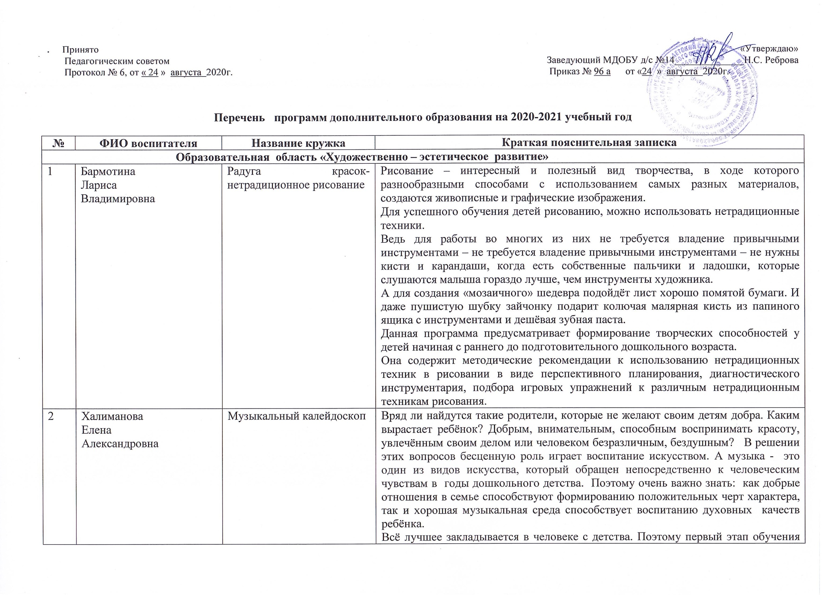
. Принято «Утверждаю»
 |  |  | является решающим в жизни ребёнка. Именно в дошкольном возрасте детей легче всего приобщить к музыке, к музыкальной культуре, не задумываясь о том, станут они музыкантами - профессионалами или нет. Музыкальный кружок в детском учреждении подходит для этого как нельзя лучше. Программа кружка «Музыкальный калейдоскоп» помогает раскрыть «музыкальный потенциал» каждого воспитанника, а так же она призвана помочь родителям определиться: будут ли они в дальнейшем продолжать музыкальное образование своего ребенка.
3 | Артёменко  Анна Геннадьевна | Песочная фантазия | Изобразительная деятельность – один из немногих видов художественного творчества, предоставляющих ребёнку возможность творить самому. Особый интерес у детей и взрослых вызывает техника рисования песком.  Данный вид рисования – один из самых необычных способов творческой деятельности, так как дети создают на песке неповторимые шедевры своими руками. Песок – та же краска, только работает по принципу «света и тени», прекрасно передает человеческие чувства, мысли и стремления. Рисование песком является одним из важнейших средств познания мира и развития эстетического восприятия, так как тесно связано с самостоятельной деятельностью.  По мере освоения техники рисования песком обогащается и развивается внутренний мир ребёнка. Данный вид творчества как средство коррекции психики позволяет маленькому художнику преодолеть чувство страха, отойдя от предметного представления и изображения традиционными материалами, выразить в рисунке чувства и эмоции, даёт свободу, вселяет уверенность в своих силах. Владея техникой рисования песком, ребёнок получает возможность выбора, что, в свою очередь, обеспечивает творческий характер детской продуктивной деятельности.
Образовательная область «Познавательное развитие»
1 | Лысенко  Елена  Вячеславовна | Чудо-шашки»- обучение игре | Настольные игры уже давно уступили место компьютерным, за которыми дети готовы просиживать часами. Компьютер не заменит непосредственного живого общения. Дух партнѐрства, товарищества, а позже и соперничества, который возникает при обучении, а затем во время настольных интеллектуальных игр, сложно переоценить. Настольные игры, одной из которых являются шашки, развивают у детей мышление, память. Внимание, творческое воображение, наблюдательность, строгую последовательность рассуждений. На протяжении обучения дети овладевают важными логическими операциями: анализом и синтезом, сравнением, обобщением, обоснованием выводов. Шашки знакомы и любимы многими, однако в последнее время интерес к игре снижается, во многом потому, что для занятий с дошкольниками взрослым не хватает времени. Шашки интеллектуальный вид спорта, развивающий способность детей мыслить логически и стратегически. Ребѐнку нужно думать над ходами, оценивать ситуацию на доске. В ходже в игре развиваются: психомоторика(дошкольники трогают, переставляют, бьют шашки противника), внимание, сосредоточенность, что так важно для последующего обучения в школе.
2 | Савенкова  Людмила  Ивановна | «Сегодня ребёнок – завтра инженер» | Расширение перспектив развития конструктивной деятельности с использованием различных видов конструкторов.  ЦЕЛЕСООБРАЗНОСТЬ данной программы обусловлена важностью развития навыков пространственного мышления как в плане математической подготовки, так и с точки зрения общего интеллектуального развития. Предлагаемая система логических заданий и тематического моделирования позволяет педагогам и родителям формировать, развивать, корректировать у дошкольников пространственные и зрительные представления, а также поможет детям легко, в игровой форме освоить математические понятия и сформировать универсальные логические действия.
3 | Квакуша  Татьяна Ивановна | «Маленький исследователь» | Дополнительные занятия ориентированы на потребность ребенка в познании окружающего мира, на новые впечатления, которые лежат в основе возникновения и развития неистощимой исследовательской (поисковой) деятельности. Чем разнообразнее и интенсивнее поисковая деятельность, тем больше новой информации получает ребенок, тем быстрее и полноценнее он развивается.  В процессе экспериментирования идет обогащение памяти ребенка, активизируются его мыслительные процессы, так как постоянно возникает необходимость совершать операции анализа, сравнения и классификации, обобщения. Нельзя не отметить положительное влияние экспериментальной деятельности на эмоциональную сферу ребенка, на развитие творческих способностей, на формирование трудовых навыков. Детское экспериментирование как важнейший вид поисковой деятельности характеризуется высоким уровнем самостоятельности: ребенок сам ставит цели, сам достигает их, получая новые знания о предметах и явлениях.  Главное достоинство программы в том, что в основе ее лежит метод обучения дошкольников - экспериментирование, который дает детям реальные представления о различных сторонах изучаемого объекта, о его взаимоотношениях с другими объектами.
4 | Васильева  Оксана  Сергеевна | «Развивай-ка» | Овладение детьми дошкольного возраста базовыми умениями и навыками посредством использования игрового пособия «Дары Фребеля». Данная Программа направлена на всестороннее, гармоничное развитие детей дошкольного возраста, с учётом возможностей и состояния здоровья детей, расширение функциональных возможностей развивающегося организма, овладение ребёнком базовыми умениями и навыками в разных упражнениях.  При использовании дидактического материала «Дары Фрёбеля», у детей развиваются социальные и коммуникативные умения, мелкая моторика, познавательно-исследовательская деятельность и логические способности; формируются элементарные математические умения.
5 | Острошенко Анна  Михайловна | «Смекалочка» | Старший дошкольный возраст – это период активного познания, творчества, общения. Но самое главное, это период подготовки к новому этапу в жизни – школьному обучению.  У ребенка проявляется познавательный интерес к миру, поэтому его надо ставить в позицию исследователя. Ребенок должен сам анализировать, сопоставлять и делать выводы.  Характерной особенностью данного возраста является так же развитие познавательных и мыслительных психических процессов: внимания, мышления, воображения, памяти, речи.  Мыслительные операции являются инструментом познания человеком окружающей действительности, поэтому, развитие мыслительных операций является важным фактором становления всесторонне развитой личности.  Способность четко, логически мыслить, ясно излагать свои мысли в настоящее время требуется каждому. В этих качествах нуждаются врач и руководитель предприятия, инженер и рабочий, продавец и юрист, и многие другие. Логическое мышление формируется к старшему дошкольному возрасту.  Именно в этом возрасте необходимо уделять больше времени для работы с детьми по развитию у них мыслительных операций. Вот почему вопросы развития мыслительных операций являются основными в подготовке дошкольников к школе. И в этом нам поможет данная программа.
Образовательная область «Речевое развитие»
1 | Цанцук  Анна  Тимофеевна | «Читай-ка»- подготовка к школе | Развитие познавательной речевой активности; создание базы для развития речевых умений, учить слушать –слышать, знакомство со звуками речи, с буквами, слогами и предложениями.
2 | Верхотурова Ольга  Ивановна | «Звуковичок» | Программа направлена на организацию дополнительных занятий с воспитанниками старшей группы дошкольного учреждения. Представленная программа построена на принципах развивающего обучения, предполагающего формирование у детей умения слогового чтения, а также умения самостоятельно мыслить, анализировать, обобщать, устанавливать причинно-следственные связи.  Обучение чтению дошкольников – это важный этап на пути подготовки к школе, т.к. читающие дети легче и быстрее усваивают школьную программу, проще переносят адаптационный период в начальной школе, испытывают большее чувство уверенности в своих возможностях, что позволяет им показывать хороший уровень знаний и умений.

